TU MISIÓN

Tienes que realizar un cómic o un “collage” para contar tu rutina durante el confinamiento

Debes:
- Contar actividades por la mañana, por la tarde y por la noche, al mínimo seis actividades.
- Escribir en español (ayúdate de las lecciones)

Un collage: utilise une feuille de papier ou bien un fichier de traitement de texte sur ton ordinateur. Puis colle des images, des photos, des dessins avec des légendes (qui racontent ta routine). N’oublie pas d’envoyer ton travail à ta professeure via l’ENT.
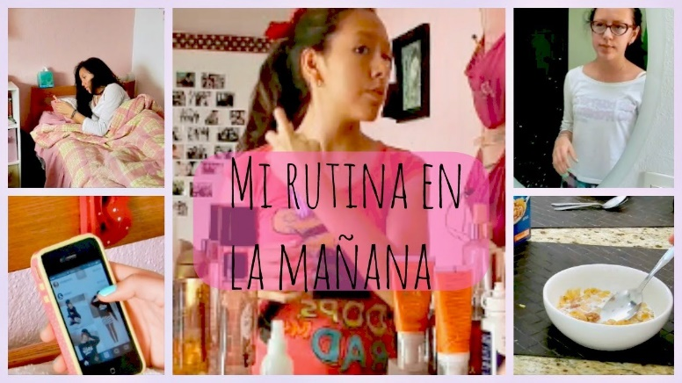
Exemple de collage :

Une BD: si tu es doué(e), tu peux la dessiner toi-même ! Sinon il existe un site formidable : https://www.storyboardthat.com/fr/
A partir de ce site tu peux créer des vignettes et des bulles. Il en faut donc au-moins 3 (une pour le matin, une pour l’après-midi et une pour le soir) mais tu peux évidemment en faire plus. Quand tu as fini, n’oublie pas de sauvegarder ton travail et de l’envoyer à ta professeure d’espagnol via l’ENT.
Exemple : 